**Monitor de signos vitales asistido con comunicación de datos a dispositivos móviles (MOVISIGN)**

**Desarrollo del proyecto**:

**Contenido:**

Conocer el funcionamiento de las cosas es algo que nos hemos planteado desde el inicio de los tiempos; hoy en día nos enfrentamos a una realidad donde abundan la automatización, la domótica (automatización de las casas y edificios), la interacción de las personas con las máquinas, la electrónica, la mecánica y la programación.

Casi cualquier proceso que nos podamos imaginar tiene un porcentaje de dependencia de estas máquinas, por ejemplo: Tu despertador sonó a las 6 am para que vinieras a la escuela o fueras al trabajo, esa máquina, reloj, trabajó durante toda la noche para al final avisarte que era hora de despertar.

El propósito de esta informe es abordar el concepto de computación física que es la capacidad de interacción y comunicación de una máquina con los humanos, usando sensores y actuadores. Las decisiones de esto las va a tomar un microcontrolador que se encuentra ubicado en la placa Arduino. La tarjeta Arduino es el corazón de la presente informe. La información se transmite a una aplicación contenida en un dispositivo portátil inteligente vía bluetooth a fin de maximizar su eficiencia y rendimiento, por lo que provee un mayor control y seguimiento de los datos para la toma de decisiones.

**Lista De Materiales**

1 Modulo arduino Uno (Placa electrónica arduino uno como tarjeta de adquisición de datos)

1 Display Lcd 16x2 Backlight Azul 1602 Hd44780 Arduino Pic Avr

1 Modulo Adaptador I2c A Lcd Display Con Pcf8574 Arduino Pic

1 Modulo Bluetooth Hc06 Uart Ttl Esclavo Arduino

1 Modulo Micro Sd Card 5v Con Adaptador 3v3 Arduino

1 Tarjeta Micro Sd Hc 2gb Clase 10 Kingston

1 Sensor Pulso Modelo SEN_0386

1 Circuito Integrado LM35

3 resistencias de 220 ohms

1 parlante 8 ohms 2 watts

Cables macho-macho y macho-hembra Premium Dupont Arduino Protoboard.

1 Protoboard Breadboard 830 Puntos Experimentador Arduino

1 x Cable USB Tipo AB

**Herramientas utilizadas**:

Pinza

Alicate

Soldador Electrico Para Estaño 60 Watts

Estaño

Mini torno eléctrico y mechas.

Destornillador de mano.

Termo contraíble.

Cinta aisladora.

**Esquema de conexiones:**

Montaje de conexión para Display LCD y módulo I2C en placa Arduino Uno:

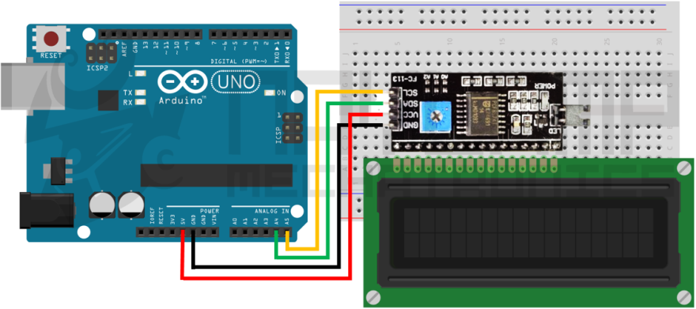

**Datos tècnicos y de conexiòn sobre el LCD 16x2:**

Estos LCDs tienen normalmente un controlador **HD44780** o compatible y se componen de una matriz de 5 píxeles horizontales por 8 verticales por carácter. En su memoria **CGRAM** puede almacenar hasta 8 nuevos caracteres

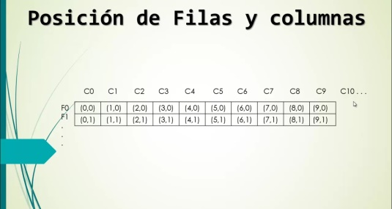

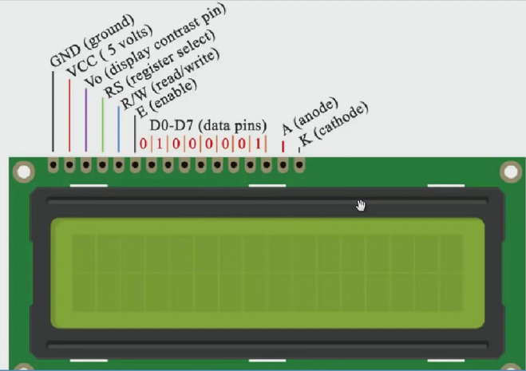

Montaje de conexión para Modulo Micro Sd Card 5v Con Adaptador 3v3 Arduino

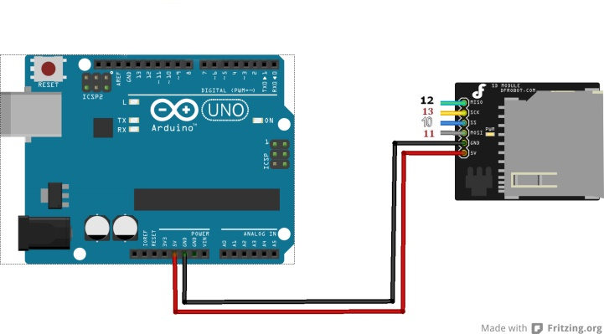

Montaje de conexión para Bluetooth Hc06 Uart Ttl Esclavo Arduino

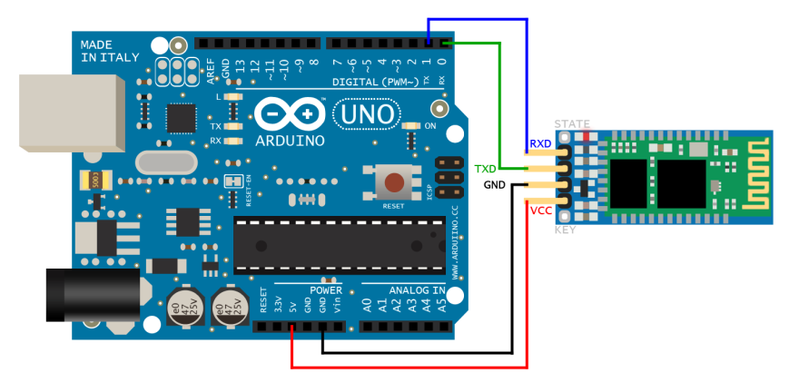

-Bajo consumo (8mA en transmisión/recepción activa)-> dependencia de espera activa while

-Configuración Esclavo

-Convierte la comunicación serie en inalambrica.Bluetooth V2.0

- Alimentación: 3.6V a 6V

- Nivel TTL: 3.3V

- Velocidad de transmisión: 1200, 2400, 4800, 9600, 19200, 38400, 57600 y 115200. Seteable por comandos AT

- Configuración predeterminada del puerto serie: 9600, N, 8, 1

Montaje de conexión para Sensor Pulso Modelo SEN_0386

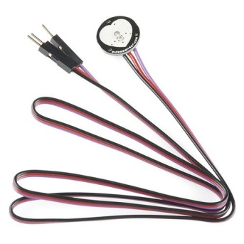 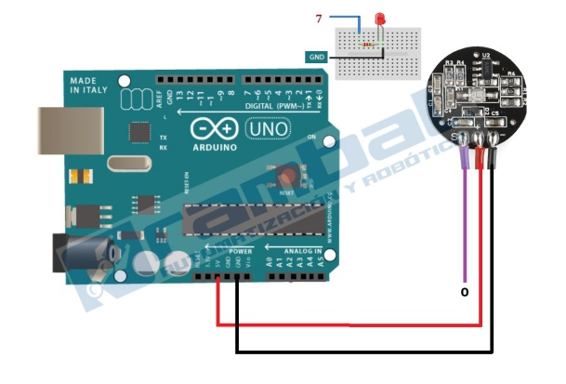

Montaje de conexión para Circuito Integrado LM35

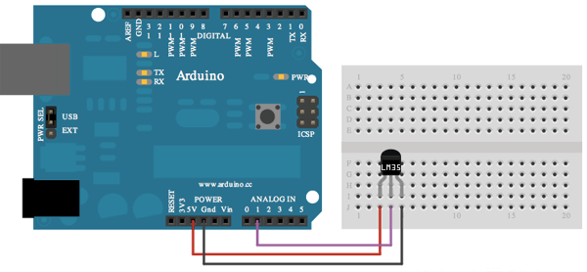

Montaje de conexión para parlante 8 ohms 2 watts (el buzzer se conecta a la salida analógica 2 para emitir los pitidos cuando se utiliza el sensor de temperatura y el pulsometro)

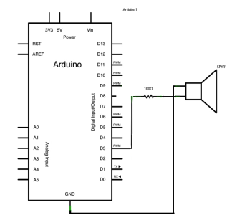

Todos los modulos mencionados son los componentes que forman parte de la caja de control o pedant para la toma y procesamiento de los datos.

**Componentes o Modulos que forman parte del proyecto**

1. –Modulo arduino Uno R3
2. -Pulsometro
3. -Oximetro
4. -Sensor de temperatura corporal.
5. -Modulo de almacenamiento (unidad SD).
6. -Guia de uso compuesto por archivos de audio (contenidas en la aplicación Android studio), diodos de luz con codigo de colores y ruido sonoro a traves de un buzzer.
7. -Interface de ususario para la visualizacion de la informacion (pantalla LCD 16x2 con I2C ).
8. -Modulo de comunicación Bluetooth para dispositivos moviles.
9. -Dispositivo movil con sistema operativo Android (este ultimo no forma parte de la caja de control sino que envia y recibe los datos via bluetooh).

Los modulos desde el 1 al 8 forman la caja de comando o pedant.

**Programación**

El programa está formado por 3 archivos. La clase Probador solicita los métodos a la clase Funciones y el método interruptSetup() (haciendo poolling en el puerto para detectar un pulso) a la clase Interrupción.

**Programas utilizados para el desarrollo del producto**:

- Arduino-1.6.12-windows

- Fritzing Version 0.9.3b

- Processing-3.2.1

-Android studio versión 2.2.0.12

-Conversor de texto a audio.

**Librerías utilizadas en el desarrollo del proyecto**:

- LiquidCrystal_I2C (utilidad de pantalla LCD I2C)

-TimeLib (soporte para fecha y hora)

-SPI y SD (biblioteca para la targeta SD)

-New Tone (Biblioteca para generar los pitidos)

- TMRpcm (utilidad para la programación asistida del proceso)-Se retiró esta biblioteca migrando el módulo a la App por motivos de tamaño del software y estabilidad del sistema.

También se utiliza la herramienta visual Serial plotter para graficar la salida del sensor de pulso a fin de brindar una mejor compresión de los resultados y entender mejor los eventos que proporcionan los sensores. También se utiliza la herramienta processng para graficar el electro cardiograma, así como también representar el pulso cardiaco y el tiempo entre latidos (IBI).

**SENSOR DE TEMPERATURA CORPORAL ASISTIDO**

El sensor de temperatura corporal asistido es un dispositivo destinado a medir la temperatura, principalmente la de una persona. Además, emite los registros de la temperatura obtenida por un sensor, vía *Bluetooth,* hasta un teléfono celular inteligente. La señal de *Bluetooth* tiene un radio de alcance de entre 10 a 15 metros aproximadamente sin ninguna interferencia. También, la misma se almacena en un archivo llamado “Registro.txt” a pedido del operador en una unidad de almacenamiento SD incorporada al módulo terminal.

Este proyecto funciona principalmente con una placa *Arduino UNO* el cual es una plataforma de hardware libre, basada en una placa con un microcontrolador y un entorno de desarrollo, el cual está programado y hace que funcione correctamente el sensor. La programación del *Arduino* fue de acuerdo a lo que se buscaba registrar en la pantalla y los datos que se mandarían al celular con ayuda del *Bluetooth*; este se programó específicamente para tomar la temperatura en grados centígrados o Celcius (°C), para mostrarla en una pantalla LCD de 2x16 cuyo contraste se regula mediante un potenciómetro adherido en el modulo I2C.

**Planteamiento del problema.**

En algunas circunstancias es necesario medir la temperatura corporal de un individuo constantemente, por lo que se debe contar con al menos un responsable al tanto en todo momento; actividad que independientemente del cariño o la vocación con la que se practique ya que requiere una inversión considerable de tiempo y esfuerzo que podrían ser mejor aprovechados en momentos más gratos para ambos, además de perturbar la privacidad del sujeto en cuestión, por lo que un problema particular, puede convertirse en general ya que el producto en todo momento asiste al operador mediante instrucciones que facilitan y guían su tarea.

**Hipótesis o conjeturas.**

Es posible diseñar y construir un prototipo que permita medir constantemente la temperatura de una persona y que envíe una señal y/o alarma a un dispositivo móvil vía *bluetooth.* Además presenta los resultados en un módulo terminal. El proceso es asistido para facilitar su uso y ofrece los resultados de manera visible y legible para el operador gracias a su programación inteligente. Además cuenta con un código de color (rojo en caso de obtener niveles de temperatura indeseables y verde para niveles normales).

**Justificación.**

Mediante un sensor térmico LM35 se medirá constantemente la temperatura corporal del individuo en observación y con la programación de un *Arduino UNO*, se mostrarán los resultados tanto en la pantalla del módulo terminal, como en la del teléfono inteligente del responsable después de haber descargado la aplicación correspondiente.

**OBJETIVOS GENERALES Y ESPECÍFICOS.**

**Objetivo general:**

Diseñar y construir un prototipo capaz de medir la temperatura corporal. Mostrar los datos obtenidos en una pantalla y enviarlos, a pedido del operador, al teléfono inteligente predeterminado vía *bluetooth*. Almacenar los datos a fin de analizar y dejar asentado los registros de temperatura que serán evaluados por un profesional de la salud, brindar asistencia en el modo de uso y evaluar los resultados para dar apoyo a la toma de decisiones de los cuidados del paciente.

Las funciones de selección y almacenamiento serán seleccionadas desde la App mediante botones hechos en Android studio. Una forma de evaluar la información es a través de los diodos de colores.

**Objetivos específicos:**

1. Diseñar el circuito correctamente en la *protoboard*, de manera de que la corriente se distribuya convenientemente en todo el dispositivo.

2. Programar el Arduino y que funcione correctamente.

3. Programar la App y comprobar su funcionamiento.

4. Evaluar los datos obtenidos y verificar el funcionamiento del *bluetooth* con la aplicación descargada en un teléfono inteligente.

5. Representar de manera visual los datos obtenidos a través de un código de color de acuerdo con su clasificación.

**Sensor de temperatura** LM35

El LM35 viene en diferentes presentaciones ya sea encapsulado o en una sonda de 1m. Como pueden ver el sensor tiene 3 pines: Vcc( ROJO-3), GND( negro-1) y señal (AMARILLO-2), es por el cable amarillo donde la señal es enviada hacia el microcontrolador a través de un protocolo bastante usado llamado OneWire (este protocolo usa una librería); y es de vital importancia colocar un resistencia de aprox. 4.7k entre la señal (cable amarillo) y el pin de Vcc ya que sin esta resistencia el sensor no funcionará. También tenemos que tener en cuenta que el rango de medición de este sensor está entre los -55ºC y los 150ºC fácilmente sumergible en cualquier líquido.

**Rango de trabajo**:

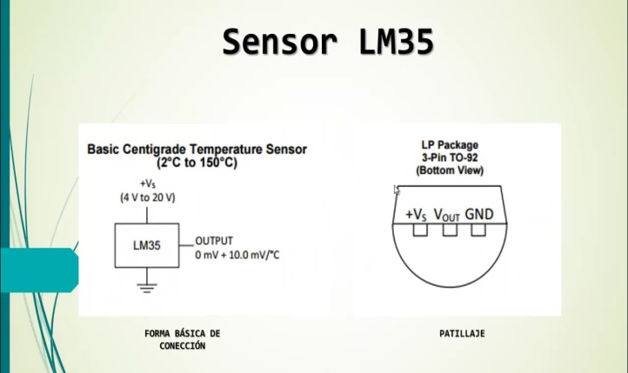 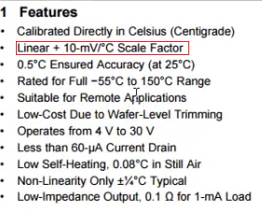

**Formula para el calculo de la temperatura;**

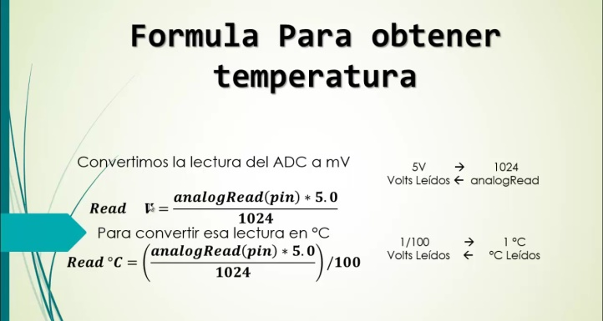

**Informacion resultante:**

A partir de los valores obtenidos, se puede clasificar la temperatura corporal en 4 niveles bien distinguidos a saber: hipotermia (TEMP <35), nivel normal (TEMP> 36.5 or temp <37.5), febril (TEMP >37.5 or TEMP <38.3), e hiperpirexia (TEMP > 40.0) que seran notificados en la caja de comandos y en la aplicación. Los datos seran registrados en un sistema de almacenamiento, para realizar un seguimiento y analisis por un profesional de la salud.

**MONITOR DE PULSO CARDIACO ASISTIDO**

**Introduccion**

El sensor de pulso realizado para el presente trabajo es un dispositivo médico usado para la monitorización de la frecuencia cardíaca no invasiva. La señal de pulso del corazón que sale de un foto pletismógrafo es una fluctuación del voltaje analógico, y tiene una forma de onda predecible que podemos representar con valores de 0 a 1023. El sensor de Pulso, amplifica la señal sin procesar y normaliza la onda del pulso alrededor del punto medio de la tensión (volt/2). Si la cantidad de luz que incide sobre el sensor permanece constante, el valor de la señal se mantendrá en 512 (punto medio del rango de la onda). A mayor luz de incidencia la señal aumenta caso contrario disminuye. . La luz del LED verde que se refleja genera los cambios en la salida del sensor durante cada pulso.

El sensor consiste en un emisor infrarrojo y un detector montado a un lado y debe estar presionado contra la piel. Cuando el corazón bombea, la presión arterial se eleva considerablemente y lo mismo ocurre con la cantidad de luz infrarroja procedente del emisor que se refleja en el detector. El detector deja pasar más corriente cuando recibe más luz, que a su vez provoca una caída de tensión para entrar al circuito amplificador. Este diseño utiliza dos amplificadores operacionales consecutivos (op-amps) para establecer un punto de referencia estable para la señal, destacando los picos y filtrando el ruido.

**Frecuencia cardiaca**

Se define como las veces que el corazón realiza el ciclo completo de llenado y vaciado de sus cámaras en contracciones por minuto, ya que cuando nos tomamos el pulso lo que notamos es la contracción del corazón (sístole), es decir, cuando expulsa la sangre hacia el resto del cuerpo.

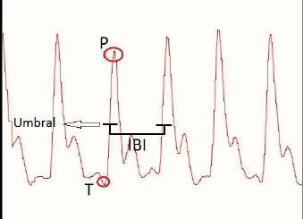

***Frecuencia Cardiaca***

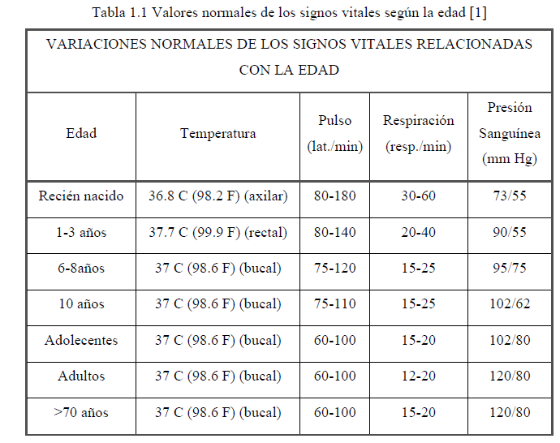

Nuestro objetivo es encontrar momentos sucesivos de los latidos del corazón y medir el tiempo entre los mismos, llamado tiempo entre latidos (IBI). Siguiendo la forma predecible y el patrón de la onda , somos capaces de hacer eso. Puesto que la onda se está repitiendo y es previsible, podríamos elegir casi cualquier característica reconocible como un punto de referencia (por ejemplo en el pico, durante el aumento de alza rápida) y medir el ritmo cardíaco al hacer matemáticas en el tiempo entre cada pico.

Cuando el corazón bombea sangre a través del cuerpo, con cada latido hay una onda de pulso (como una onda de choque) que se desplaza a lo largo de todas las arterias de las mismas extremidades de tejido capilar donde se coloca el sensor de pulso cardiaco. Un aumento rápido hacia arriba en valor de la señal se produce cuando la onda de pulso pasa por debajo del sensor, luego la señal cae de nuevo hacia abajo, hacia el punto normal (se toma como un valor de corte).

Por lo tanto, cuando el Arduino está encendido y funcionando con el Sensor de Pulso conectado al pin analógico 0, constantemente (cada 2 ms) lee el valor del sensor y busca el latido del corazón, la rutnina de interrupcion ISR se llama cada 2 milisegundos. Lo primero que debe hacer es tomar una lectura analógica del sensor de pulso. A continuación, incrementamos una variable que es la que usamos para mantener la noción del tiempo. A continuación, hacemos un seguimiento de los valores más altos y más bajos de la onda, para obtener una medida exacta de la amplitud. La variable umbral es inicializado al 512 (de gama media analógica) y los cambios durante el tiempo de ejecución para el seguimiento de un punto en el 50% de la amplitud. Antes de considerar la búsqueda de un latido del corazón, tiene que pasar una cantidad mínima de tiempo. Cuando la forma de onda se eleva más allá del valor umbral, y 3/5 partes de la última IBI que ha pasado, tenemos un pulso, y activamos una salida digital para ver el correspondiente pulso.

Muestra obtenida ( o electrocardiograma (ECG) a traves del plotter Serial del entorno de desarrollo arduino Uno conectado al COM5. Si la señal se mantiene en un rango de 512 entonces las lecturas son correctas.

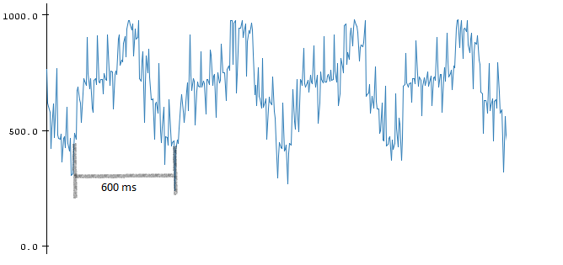

Un electrocardiograma es la representación gráfica de la actividad eléctrica del corazón. La misma se puede visualizar en el arduino en la ruta /herramientas/serial ploter

**Informacion resultante:**

El número de contracciones por minuto está en función de muchos aspectos y por esto y por la rapidez y sencillez del control de la frecuencia, hace que sea de una gran utilidad. La frecuencia cardiaca se divide en Bradicárdica, Normocárdica y Taquicárdica.

La Bradicárdica es aquella frecuencia cardiaca cuyo valor está por debajo del rango establecido como punto de referencia de acuerdo a la edad de la persona (BPM <60 para adultos).

La Normocárdica es aquella frecuencia cardiaca cuyo valor se encuentra dentro de rango establecido como punto de referencia de acuerdo a la edad de la persona

La Taquicárdica es aquella frecuencia cardiaca cuyo valor está por encima del rango establecido como punto de referencia de acuerdo a la edad de la persona (BPM >100 para adultos).

Los datos seran notificados en la caja de comandos y en la aplicación. La informacion se registra en un sistema de almacenamiento, para realizar un seguimiento y analisis por un profesional de la salud.

Las funciones de selección y almacenamiento serán seleccionadas desde la App mediante botones hechos en Android studio. Una forma de evaluar la información es a través de los diodos de colores. El pulso cardiaco se representa con una luz roja y un ruido sonoro, ambos determinados por la frecuencia de la onda del pulso. La función de gráficos del electro cardiograma se encuentra disponible en la aplicación processing, así como el pulso y el IBI. También el grafico se visualiza en el serial plotter del entorno de desarrollo arduino.

**Oxímetro a partir de la monitorización del pulso**

Un oxímetro de pulso es un aparato médico que mide de manera indirecta la saturación de oxígeno de la sangre

Un oxímetro de pulso es un dispositivo que, a partir de la cantidad de luz infrarroja que atraviesa una zona irrigada a cada momento, permite detectar la cantidad de oxígeno en sangre en función de las diferentes intensidades absorbidas o detectadas de la luz infrarroja.

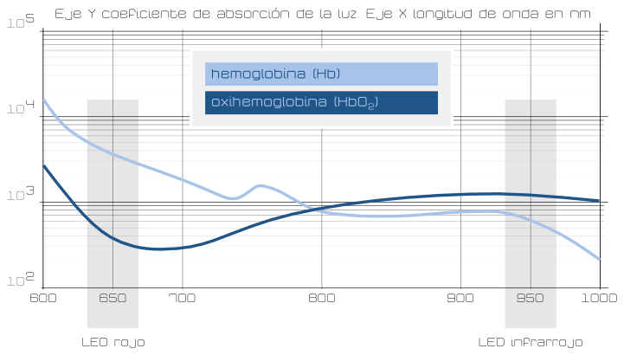El sensor de pulso está formado por un emisor de luz roja muy pura (muy cercana a los 650 nm) situado en un extremo del integrado y otro emisor de luz infrarroja también muy pura (muy cercana a los 950 nm) en el extremo opuesto y un receptor en la parte central. Cuando la sangre se oxigena al pasar por los pulmones, la hemoglobina (Hb) se transforma en oxihemoglobina (HbO2), de modo que varía el comportamiento del oxígeno.

Los dos compuestos, hemoglobina y oxihemoglobina, tienen diferentes niveles de absorción de las longitudes de onda de la luz. La oxihemoglobina absorbe más luz infrarroja La frecuencia con la que ocurre un ciclo completo de este fenómeno permite medir el pulso.

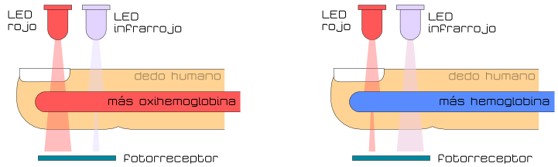

Basándose en el comportamiento frente a las diferentes longitudes de onda, se puede detectar la presencia o ausencia de oxígeno.

**Informacion resultante:**

A partir de los valores obtenidos, se puede clasificar la saturacion de oxigeno en sangre en 4 niveles bien distinguidos a saber: nivel normal (SpO2 >94% && SpO2 < 100%), Hipoxia leve (SpO2 > 94% && SpO2 < 95%), Hipoxia moderada (SpO2 > 85% && SpO2 < 91%) e hipoxia severa (SpO2 < 86). Las mismas seran notificados en la caja de comandos y en la aplicación. Los datos seran registrados en un sistema de almacenamiento, para realizar un seguimiento y analisis por un profesional de la salud.

Las funciones de selección y almacenamiento serán seleccionadas desde la App mediante botones hechos en Android studio. Una forma de evaluar la información es a través de los diodos de colores.

**Aplicación Android MOVISIGN**

Se crearon 3 activities dentro de la aplicación. La Primer activity es el inicio que contiene la pantalla de bienvenida de la aplicación, la segunda Activity, conexión, contiene toda la lógica necesaria para establecer la conexión vía bluetooth. Por último menú, que es la activity principal, contiene los métodos necesarios para recibir y enviar mensajes entre Arduino y la aplicación Android. También contendrá la lógica para el manejo de los sensores.

Nuestra aplicación, permite al usuario elegir el dispositivo con el cual quiere conectarse (HC-06). Una vez conectado, el usuario podrá elegir una serie de opciones comenzando de esta manera la comunicación con el arduino:

***Botón Termómetro - Pulsometro***: permite comenzar con la reproducción de audios que contiene las indicaciones que se deben tenerse en cuenta a la hora de tomar la temperatura corporal, y el pulso. Los valores obtenidos por los sensores se irán visualizando en la aplicación.

***Botón Oximetro***: Solicita información a la caja de comandos o pedant acerca del oxígeno en sangre. . Los valores obtenidos por los sensores se irán visualizando en la aplicación.

***Electro Cardiograma***: envía los datos obtenidos de las mediciones a graficar al plotter serial del arduino o también a la aplicación procesing.

***Sensor de Proximidad***

Debimos implementar la interfaz, del framework Android, SensorEventListener, utilizando el método onSensorChanged el cual contiene la lógica necesaria para medir la proximidad a la caja de comandos del arduino ,permitiendo encender la pantalla y reproducir los audios de bienvenida de la aplicación .

***Sensor de Movimiento (Acelerómetro):***

Debimos implementar la interfaz, del framework Android, SensorEventListener, utilizando el método onSensorChanged el cual contiene la lógica necesaria para detectar si hubo un movimiento del celular permitiendo enviar los valores obtenidos de las mediciones y almacenarlos en la micro-SD.

***Activities***

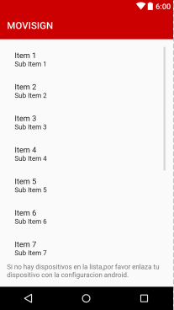 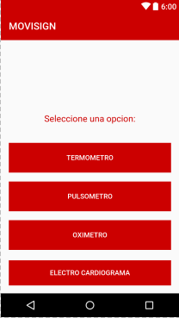

**Bibliografia consultada:**

<https://openlibra.com/es/book/guia-basica-de-arduino>

http://electrotec.pe/blog/categoria/Arduino

http://www.so-unlam.com.ar/

https://www.arduino.cc/

https://arduinolab.wordpress.com/page/2/

<http://elprofegarcia.com/>

<https://www.youtube.com/watch?v=5A35Vf7Osm4>

Tutoelectro.com

[www.humbertohiginio.com](http://www.humbertohiginio.com)

<http://gotencool.com/>

<http://www.infotronikblog.com/>

<http://electrotec.pe/blog/TemperaturaDSB>

http://teslabem.com/led-ir-5mm.html

• Mackowiak PA. (2009). Temperature regulation and pathogenesis of fever. Philadelphia Pa: Elsevier Churchill Livingstone.

• Nield LS, Kamat D. Fever. (2011). Textbook of Pediatrics. Philadelphia, Pa: Saunders Elsevier.

• Oxer, Jonathan; Blemings, Hugh. (2009). Practical Arduino: Cool Projects for Open Source Hardware. New York, New York: Apress.

• Jhon F. Wakerly. (2001). Diseño digital. Principios y prácticas. Upper Saddle River, New Jersey: Prentice Hall.

• *http://electronilab.co/*

• *http://www.didacticaselectronicas.com/*

• *http://www.compendiodenfermeria.com/609-control-vital-de-la-temperatura/*

•*http://www.ele.uva.es/~lourdes/docencia/Master_Biosensores/Sensores_Temperature.pdf*

• *http://www.ardumania.es/descargas*

<http://bit.ly/ProgramacionDS18B20>

<http://bit.ly/LibreriaDS18B20>

<http://saber.patagoniatec.com/sensor-de-temperatura-lm35-arduino-argentina-ptec/>

[http://thorax.bmj.com/content/54/5/452.full](https://translate.googleusercontent.com/translate_c?depth=1&hl=es&ie=UTF8&prev=_t&rurl=translate.google.com.ar&sl=en&tl=es&u=http://thorax.bmj.com/content/54/5/452.full&usg=ALkJrhjF6qY8sWAYYbp0cH07EMj_ewhxzA)   
[http://www.ncbi.nlm.nih.gov/pmc/articles/PMC1763783/pdf/v054p00452.pdf](https://translate.googleusercontent.com/translate_c?depth=1&hl=es&ie=UTF8&prev=_t&rurl=translate.google.com.ar&sl=en&tl=es&u=http://www.ncbi.nlm.nih.gov/pmc/articles/PMC1763783/pdf/v054p00452.pdf&usg=ALkJrhhdSKgfOriUw0g3TfkkopsBYV3M-w)   
[http://lcp.mit.edu/pdf/DeshmaneThesis09.pdf](https://translate.googleusercontent.com/translate_c?depth=1&hl=es&ie=UTF8&prev=_t&rurl=translate.google.com.ar&sl=en&tl=es&u=http://lcp.mit.edu/pdf/DeshmaneThesis09.pdf&usg=ALkJrhjuyLQ6TnfTmOTZsK0wmU3DTypSgQ)   
[http://www.somnomedics.eu/fileadmin/SOMNOmedics/Dokumente/article_Gesche_et_al_-_Continuous_BP_Measurement_by_using_the_PTT_Comparison_to_cuff_based_method.pdf](https://translate.googleusercontent.com/translate_c?depth=1&hl=es&ie=UTF8&prev=_t&rurl=translate.google.com.ar&sl=en&tl=es&u=http://www.somnomedics.eu/fileadmin/SOMNOmedics/Dokumente/article_Gesche_et_al_-_Continuous_BP_Measurement_by_using_the_PTT_Comparison_to_cuff_based_method.pdf&usg=ALkJrhiaUxz9e4_rh6MMpy7lPPbd0FHZ8A) [http://www.ncbi.nlm.nih.gov/pubmed/8586120](https://translate.googleusercontent.com/translate_c?depth=1&hl=es&ie=UTF8&prev=_t&rurl=translate.google.com.ar&sl=en&tl=es&u=http://www.ncbi.nlm.nih.gov/pubmed/8586120&usg=ALkJrhiJ5YhggI2hOATyR4GhhypFXQaI7Q)

<http://erj.ersjournals.com/content/8/10/1669.long>   
[http://www.hoc.kit.edu/downloads/PTT_for_stress-measurement_final_2.pdf](https://translate.googleusercontent.com/translate_c?depth=1&hl=es&ie=UTF8&prev=_t&rurl=translate.google.com.ar&sl=en&tl=es&u=http://www.hoc.kit.edu/downloads/PTT_for_stress-measurement_final_2.pdf&usg=ALkJrhjxdLyVbpxZpT97NF_zDsa9X-BD3A)   
[http://journal.publications.chestnet.org/article.aspx?articleid=1083218](https://translate.googleusercontent.com/translate_c?depth=1&hl=es&ie=UTF8&prev=_t&rurl=translate.google.com.ar&sl=en&tl=es&u=http://journal.publications.chestnet.org/article.aspx%3Farticleid%3D1083218&usg=ALkJrhiRjMh_4IAp1jpRG6v3TkpQktrk0A)   
[http://iopscience.iop.org/1742-6596/307/1/012060/pdf/1742-6596_307_1_012060.pdf](https://translate.googleusercontent.com/translate_c?depth=1&hl=es&ie=UTF8&prev=_t&rurl=translate.google.com.ar&sl=en&tl=es&u=http://iopscience.iop.org/1742-6596/307/1/012060/pdf/1742-6596_307_1_012060.pdf&usg=ALkJrhj7LVWNlthcu3UAhaVUQHVK_INtJw)   
<http://erj.ersjournals.com/content/8/10/1669.long>   
[http://iopscience.iop.org/1742-6596/307/1/012060/pdf/1742-6596_307_1_012060.pdf](https://translate.googleusercontent.com/translate_c?depth=1&hl=es&ie=UTF8&prev=_t&rurl=translate.google.com.ar&sl=en&tl=es&u=http://iopscience.iop.org/1742-6596/307/1/012060/pdf/1742-6596_307_1_012060.pdf&usg=ALkJrhj7LVWNlthcu3UAhaVUQHVK_INtJw)   
[http://daily.ctia.org/files/WIRELESS2011/showsite/doc/RC_-_Noninvasive_Cuffness.pdf](https://translate.googleusercontent.com/translate_c?depth=1&hl=es&ie=UTF8&prev=_t&rurl=translate.google.com.ar&sl=en&tl=es&u=http://daily.ctia.org/files/WIRELESS2011/showsite/doc/RC_-_Noninvasive_Cuffness.pdf&usg=ALkJrhjWWKRjibGcm7Nm1cD9rRAaYwRTtg)   
[http://www.wpi.edu/Pubs/ETD/Available/etd-073106-130906/unrestricted/wjohnston.pdf](https://translate.googleusercontent.com/translate_c?depth=1&hl=es&ie=UTF8&prev=_t&rurl=translate.google.com.ar&sl=en&tl=es&u=http://www.wpi.edu/Pubs/ETD/Available/etd-073106-130906/unrestricted/wjohnston.pdf&usg=ALkJrhhU5IqCEgdxsWF3NS9xHOZsPdC0WA)

<http://polaridad.es/libreria-arduino-frecuencia-cardiaca-oximetro-pulso/>